Кабмин отменил минимальную зарплату для учителей
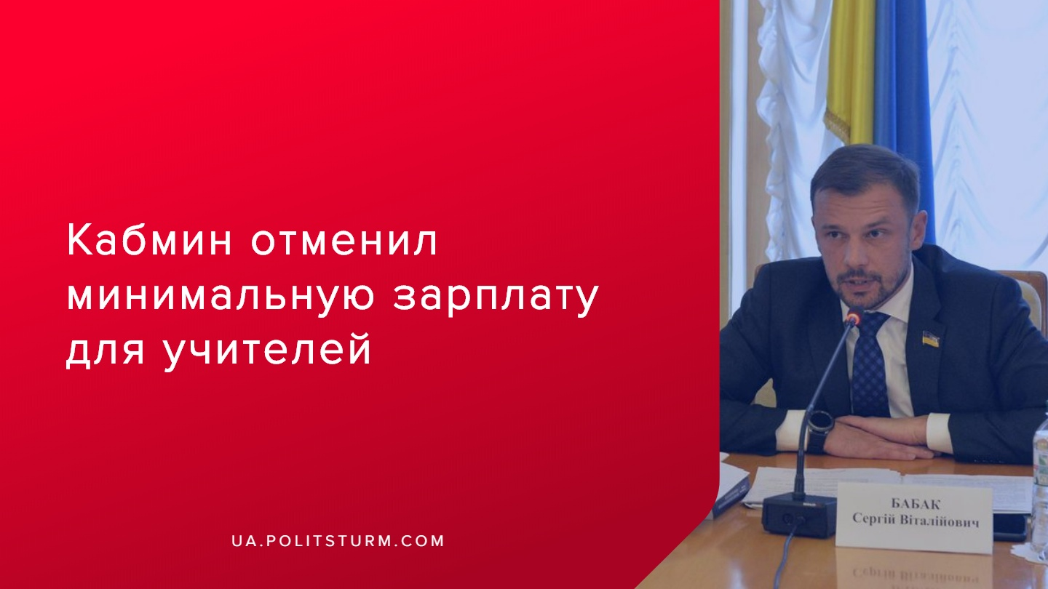

Оригинальная статья
2019-12-10
1 мин. на чтение

Кабмин отменил Постановление №822, которое устанавливало минимальный должностной оклад учителей в размере 3 прожиточных минимумов (т.е. 6306 гривен).
«Относительно Постановления Кабинета министров Украины №822 от 10.07.2019 г. информируем, что на заседании правительства 15.11.2019 г. было принято Постановление КМУ, которым предусмотрено приостановление действия Постановления КМУ №822 на 2020 год», — сказано в письме главы комитета по вопросам образования, науки и инноваций Сергея Бабака в ответ на обращение профсоюза сотрудников образования.

Ошибка при загрузке изображения
Также, постановление № 822 предусматривало повышение зарплат педагогов. Её реализация предусматривала увеличение оплаты труда для всех педагогов от 20 до 70% с 2020 года, что должно было стоить бюджету 19,5 млрд грн. Однако в Госбюджете на 2020 год предусмотрены дополнительные расходы в объеме лишь 3,7 млрд грн.
Помимо естественного обмана преподавателей касательно повышения зарплат, правительство и вовсе лишит их какой-либо гарантии на получение сколько-нибудь приемлемой для жизни зарплаты.
Государство, обслуживающее интересы капиталистов, не заинтересовано в благосостоянии учителей, как и в развитии образовании в целом. Бюджетное финансирование “социалки” сокращается. В прошлом бесплатные образование и медицину окончательно переводят в область коммерческих услуг, пенсионное обеспечение трудящихся перекладывают на совесть капиталистов, владельцев предприятий и прочих учреждений.
Эксплуатация при капитализме носит беспощадный и, временами, циничный характер. Рабочий класс будут лишать социальных гарантий, достойных зарплат, хороших условий жизни и уверенности в завтрашнем дне.
Далее ситуация будет все больше усугубляться, пока осуществляется диктатура ныне правящего класса — капиталистов, жестоко обворовывающих наёмных рабочих. Разрешением проблемы неравенства и обнищания масс, является уничтожение капиталистического уклада, установление диктатуры пролетариата и построение социалистического общества, в котором нет места эксплуатации.

Источники:
- https://strana.ua/news/237941-zarplata-uchitelej-kabmin-otmenil-postanovlenie-o-minimalnoj-oplatee.html
- https://www.obozrevatel.com/moyashkola/news/v-kabmine-prinyali-pechalnoe-reshenie-po-zarplatam-dlya-uchitelej.htm

Оригинальная статья

